Адрес массовой регистрации
перестал быть основанием для проверки
Обращаем внимание на Приказ ФНС России от 10.12.2024 N ЕД-7-14/1119@.

 | ИЗ ДОКУМЕНТА ВЫ УЗНАЕТЕ  Сократили перечень оснований для проверки достоверности сведений, содержащихся в ЕГРЮЛ. Из перечня исключен случай сообщения адреса, который является адресом пяти и более юридических лиц. Приказ вступает в силу 14.03.2025.
 | КАК НАЙТИ ДОКУМЕНТ В КОНСУЛЬТАНТПЛЮС  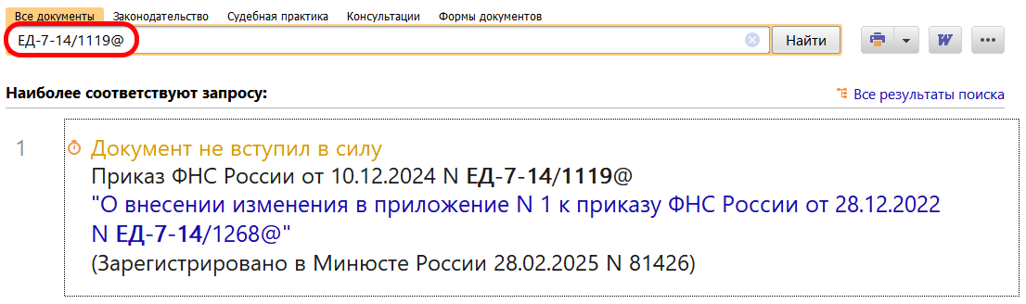
 | ДОПОЛНИТЕЛЬНАЯ ИНФОРМАЦИЯ  Об ответственности за представление недостоверных сведений в налоговый орган читайте в Готовом решении: Какая ответственность предусмотрена за представление недостоверных сведений в налоговый орган (КонсультантПлюс, 2025).
 | 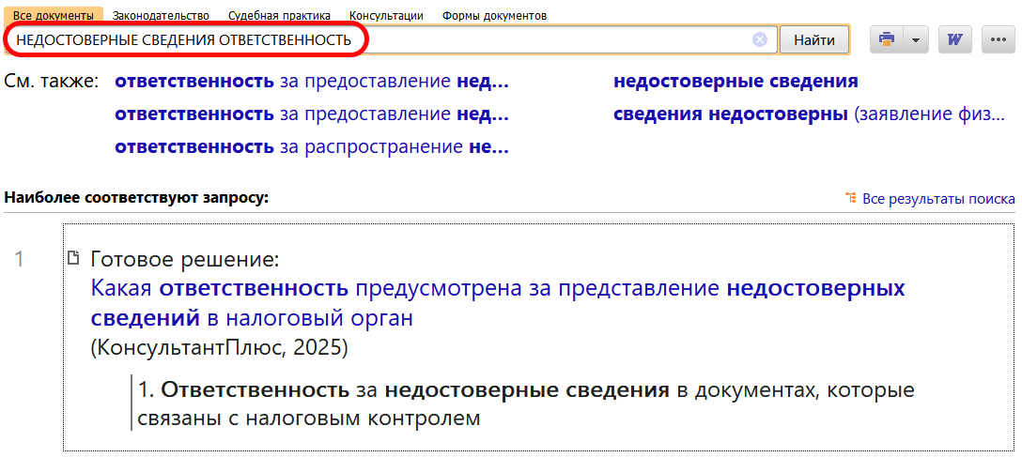
1

